**拓展内容3--水的浮力（第3课时）**

**课堂笔记**

**【课堂练习】**

**题型一 保持重力不变，改变浮力，探究物体的浮沉**

1.在研究物体的浮沉条件及其应用的实验中，将一只鸡蛋放在一杯水中浸没，向水中不断加盐，直至盐不能再溶解为止．鸡蛋受到的浮力F随盐水密度ρ变化的图象如图所示。（已知ρA=ρ水）

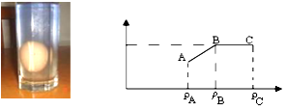

*F*0

*F*

ρ

（1）从烧杯侧面观察水中的鸡蛋，所看到的是鸡蛋正立的放大的 （填“实”、“虚”）像。

（2）当盐水的密度小于ρB时，鸡蛋受到浮力　 　 鸡蛋受到的重力，处于 （填“漂浮”、“悬浮”或“沉底”）状态。

（3）在盐水的密度由ρB当增大到ρC的过程中，鸡蛋受到的浮力 （填“变大”、“变小”或“不变”）。

**题型二 密度关系认识物体浮沉**

2.将一个悬浮在水中,密度均匀的立方体竖直方向截成一大一小两块,则这块物体将（ ）

A.大块上浮小块下沉 B.大块下沉，小块上浮

C.两块都上浮 D.两块都悬浮

3.把重为5N，体积为600cm3的物体投入水中，若不计水的阻力，当物体静止时，下列说法正确的是（ ）

A.物体漂浮F浮＝6N B.物体悬浮F浮＝5N

C.物体漂浮F浮＝5N D.物体沉在水底F浮＝5N

4.如图所示，已知鸡蛋的质量为55克，体积为50立方厘米。将鸡蛋放在盛有清水的玻璃杯里，鸡蛋沉入杯底（图甲）；逐渐将食盐溶解在水中，鸡蛋恰好悬浮（图乙）；继续溶解食盐，最终鸡蛋漂浮（图丙）。下列说法正确的是（　　）

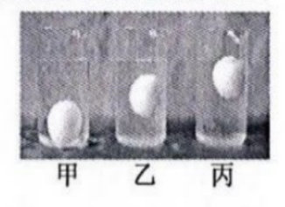A.图甲中鸡蛋所受浮力为0.55牛

B.图乙中盐水的密度是1.1×103千克/米3

C.图丙中鸡蛋所受浮力大于鸡蛋自身重力

D.图中三种状态下浮力的大小关系是*F*甲＜*F*乙＜*F*丙

**题型三 学科综合**

5.为了探究物体的浮沉条件，实验室提供了如下器材：天平、烧杯、金属块、细线、水及其他简单辅助器材．实验步骤如图：（g取10N/kg、ρ蜡＜ρ水）

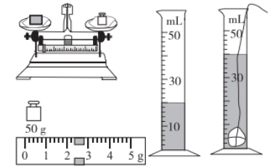

（1）金属块的重力为 牛。

（2）金属块浸没在水中时排开水的体积为 厘米3。

（3）用公式F浮=ρ水gV排计算金属块浸没在水中受到的浮力，大小为 牛。

（4）比较金属块浸没时浮力和重力大小，可知金属块浸 没在水中时会 （填“上浮”、“悬浮”或“下沉”）。

（5）用此方案探究蜡块浮沉条件，需改进之处是 。

**题型四 拓展创新**

6.李老师在学校的物理社团活动中，组织学生制作“浮沉子”。

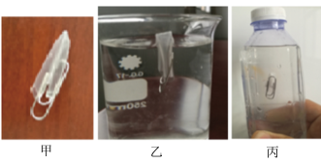

甲 乙 丙

器材：塑料瓶1个(含瓶盖)，吸管1根，回形针1枚，剪刀1把，烧杯1只，适量水。

制作与原理:

（1）剪一小段吸管，长约3厘米，再对折，将回形针套进对折的吸管管口，使吸管不会张开，就完成了浮沉子，如图甲，吸管受力能对折说明 。

（2）将烧杯装水，把做好的浮沉子轻轻放入，调整浮沉子，使浮沉子漂浮在水面上，只露出水面一点点如图乙，此时浮沉子受到的重力、浮力分别为G1和F1；在塑料瓶中装水(接近瓶盖下沿)，把调好的浮沉子放进塑料瓶里，盖紧盖子，用手挤压瓶子，可以看到浮沉子下沉并能悬浮在图丙中的位置，此时浮沉子受到的重力、浮力分别为G2和F2，则G1 F1 ，F1 F2 (选填“＞”、“＜”或“＝”)。

（3）在制作过程中，小陈同学盖紧了盖子，用很大的力也未能使浮沉子下沉．老师说，你轻轻地摇晃几下瓶子，再用力试试．果然，小陈轻轻地摇晃了几下瓶子后，微微用了点力就使浮沉子下沉了，摇晃后浮沉子易于下沉是因为 。

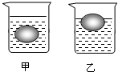4.小明将同一个鸡蛋先后放入如图所示的甲、乙两杯盐水中，盐水密度分别为ρ甲、ρ乙，鸡蛋所受浮力分别为F甲、F乙，则下列关系正确的是（　　）

A.ρ甲＞ρ乙 F甲＞F乙 B.ρ甲＜ρ乙 F甲＜F乙

C.ρ甲＞ρ乙 F甲=F乙 D.ρ甲＜ρ乙 F甲=F乙

5.相同的柱形容器内分别盛有不同液体。将两个完全相同的物体浸入液体中，当物体静止后两液面刚好相平，如图所示,则下列判断中正确的是（ ）

A.容器对地面的压力F甲>F乙

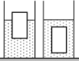

甲 乙

B.液体密度ρ甲<ρ乙

C.液体对容器底部的压强p甲=p乙

D.物体排开液体的质量m甲<m乙

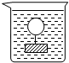7.一个气球下挂一个铁块置于水中某一位置，处于静止状态 $($ 如图所示 $)$。现用手轻轻向下推一下气球，那么手离开气球后，气球和铁块的运动情况是（ ）

A.加速向下运动 B.匀速向下运动

C.减速向下运动 D.仍然处于静止状态

8．水平桌面上有甲、乙两个相同的容器，分别装有体积相等的水和盐水。将质量相等的苹果和香蕉先放入甲容器中，取出后擦干，再放入乙容器中，前后两次静止时的液面如图所示。下列说法正确的是（　　）

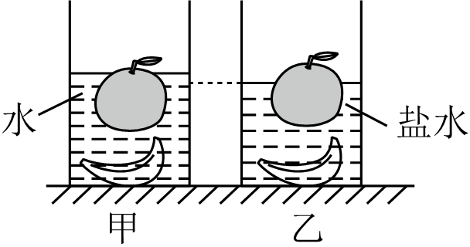

A．香蕉在水和盐水中所受浮力相等

B．香蕉在水中所受浮力大于在盐水中所受浮力

C．苹果在盐水中受到的浮力大于水中受到的浮力

D．苹果在水中受到的浮力大于香蕉在水中所受的浮力